Уведомление об опасностях
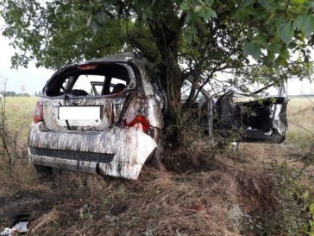 | 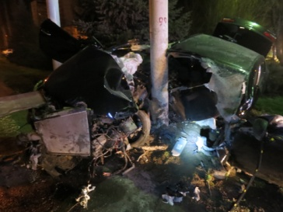 | 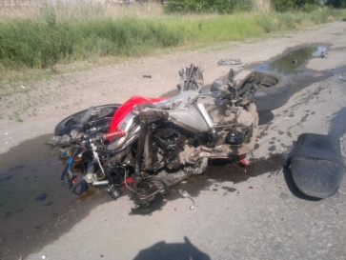
Водитель управлял автомобилем в состоянии алкогольного опьянения. Один человек погиб и три человека получили серьезные травмы. | В этом ДТП погиб один человек, двое получили серьезные травмы. Причиной трагедии стало превышение скорости. | В этом ДТП погиб один человек и один получил травмы. Причиной трагедии стало нарушение правил разворота.
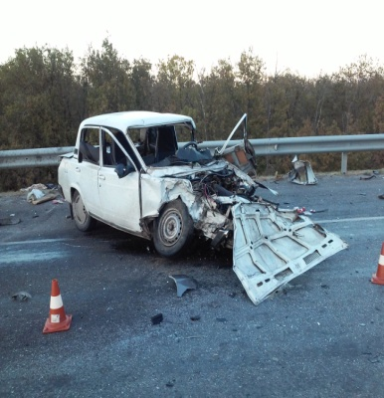 | 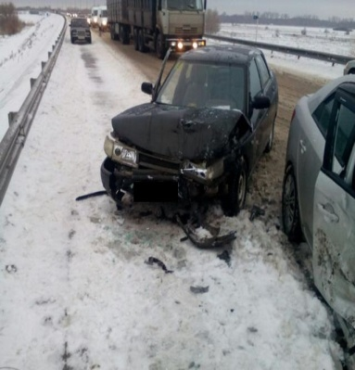 | 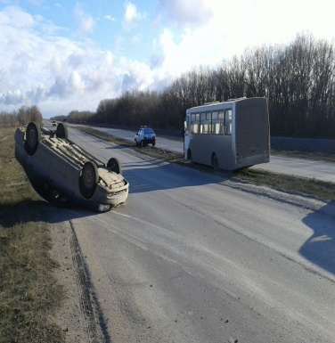
Причиной аварии стал выезд на полосу встречного движения. | В этом ДТП пострадали 2 несовершеннолетних детей. | Причиной ДТП стало нарушение правил обгона.
НАРУШАЮТ ПДД? СООБЩИ В ГИБДД!

Отдел ГИБДД МУ МВД России «Волгодонское» обращается ко всем участникам дорожного движения с просьбой не оставаться равнодушными к проблеме аварийности на дорогах, своевременно сообщать в полицию о нарушениях участниками дорожного движения Правил дорожного движения, в том числе
- о водителях, которые ведут себя на дороге неадекватно, управляют автомобилем в нетрезвом состоянии;
- о водителях управляющими авто-мототранспортом, не имея права управления транспортным средством
Сообщить о фактах нарушения Правил дорожного движения можно по телефонам:
Дежурная часть МУ МВД России «Волгодонское»: тел. 8 (8639) 29-02-02, или 102
ДЧ ОП-5 МУ МВД России «Волгодонское» в г. Цимлянске: тел. 8 (86391) 2-17-77

ОГИБДД МУ МВД России «Волгодонское»

